دامنه کاربرد: فراگیران – واحد های پاراکلینیک
تعاریف: از آنجائیکه فایل های رادیولوژی، نتایج آزمایشات و... یکی از منابع آموزشی مهم می باشد واز طرفی با توجه به اصل مهم رعایت حقوق بیمار و حفظ اسرار بیماران دستورالعمل نحوه دسترسی فراگیران به فایل های پاراکلینیک در مرکز آموزشی درمانی شهید مدنی تدوین گردید.

فرد پاسخگو: معاون آموزشی – واحد های پاراکلینیک
ذینفعان : فرگیران- واحد های پاراکلینیک
هدف:
ارتقاء فرایندرعایت حقوق بیمار و حفظ اسرار بیماران دستورالعمل نحوه دسترسی فراگیران به فایل های پاراکلینیک با رعايت دستورالعمل ابلاغي وزارت بهداشت می باشد.
نحوه نظارت بر اجرای دستورالعمل:
شیوه انجام کار: (بصورت گام به گام همراه با مسئول،زمان و مکان اجرا)
- برای رده های مختلف فراگیران در سطح کارآموز، کارورز ودستیار توسط IT بیمارستان user name وPassword جهت ورود به سیستم HIS ساخته شده و پس از تکمیل فرم درخواست دسترسی توسط دانشجو و تایید استاد مربوطه دراختیار نمایندگان مربوطه قرار می گیرد. فراگیران از این طریق می توانند به سیستم pacs در بیمارستان دسترسی یابند و فایل های رادیولوژی بیماران را مورد مطالعه قرار دهند. بدیهی است در صورتی که فراگیران بخواهند از این اطلاعات برای تحقیقات ،چاپ مقاله موردی و....استفاده نمایند اخذ رضایت از بیمار مربوطه الزامی از اصول مهم رعایت اخلاق حرفه ای می باشد.
-همچنین از آنجائیکه در تمامی بخش ها username وpassword جداگانه ای برای دسترسی به سیستم HIS وجود دارد که اطلاعات آزمایشگاهی بیماران در آن موجود است. لذا فراگیران در هر بخش امکان دسترسی به آزمایشات بیماران را از این طریق دارند. بدیهی است با توجه به اینکه دست یابی به برخی آزمایشات از جمله تستهای ویرال (HIV و...) ممکن است تبعات مهمی داشته باشد اصل حفظ اسرار بیمار دراین موارد الزامی است و لازم است در برنامه های توجیهی فراگیران بر این موضوع تاکید گردد.
-در صورت نیاز به دسترسی به لام خون محیطی، لام ادراری، نتایج پاتولوژی بیماران و یا بلوک بافتی بیماران نیز فرایندی طراحی شده است که پیوست می باشد.
در تمامی موارد فوق رعایت اصول اخلاقی به فرگیران تاکید و در صورت هرگونه اقدام مغایر با اصول اخلاقی موارد لازم است از طریق گروه های مربوطه گزارش تا بر اساس آن دستورالعمل فوق تکمیل گردد.

امکانات، تسهیلات مورد نیاز: 1) پکس ، HIS و...

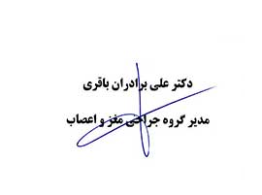
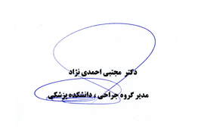
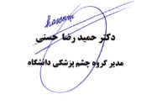
تهیه کننده/تهیه کنندگان:

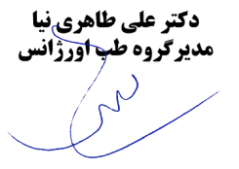

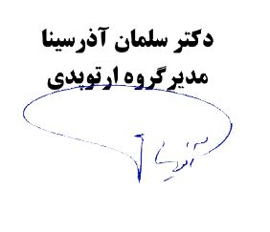
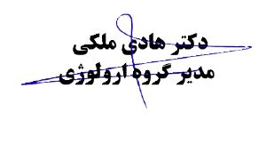

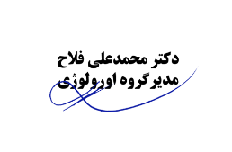
تائید کننده: نام و نام خانوادگی: محمد هادی بحری سمت:

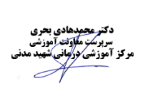

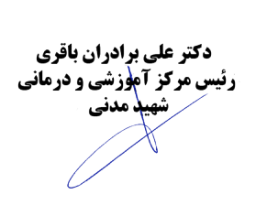
تصویب/ابلاغ کننده: نام و نام خانوادگی : علی برادران باقری سمت:

